**Федеральное государственное бюджетное образовательное учреждение высшего образования «МГТУ «СТАНКИН»**

**Кафедра электротехники, электроники и автоматики**

**Отчет**

По лабораторной работе №2

дисциплина

**«ЭЛЕКТРОТЕХНИКА И ЭЛЕКТРОНИКА»**

тема работы

«**УСТАНОВИВШИЕСЯ РЕЖИМЫ В ЛИНЕЙНЫХ ЦЕПЯХ С ИСТОЧНИКАМИ СИГНАЛОВ СИНУСОИДАЛЬНОЙ ФОРМЫ**»

Вариант №2

Выполнил: студент группы ИДБ-15-16 Арапов М. И.

Проверил: преподаватель Чумаева М.В.

**МОСКВА 2017**

**Лабораторная работа №2**

**УСТАНОВИВШИЕСЯ РЕЖИМЫ В ЛИНЕЙНЫХ ЦЕПЯХ С ИСТОЧНИКАМИ СИГНАЛОВ СИНУСОИДАЛЬНОЙ ФОРМЫ**

**Цель работы**: исследование установившихся режимов в линейных цепях с источниками синусоидальных сигналов.

В работе студенты экспериментально определяют основные параметры синусоидальных сигналов и реакций (токов и напряжений) и соотношения между этими параметрами для установившегося режима линейной цепи.

Сопоставляют результаты аналитического расчета цепи методом комплексных амплитуд с данными эксперимента.

Виртуальные эксперименты проводятся при помощи программы MultiSim 14. Используются библиотечные модели элементов схем и контрольно-измерительных приборов.

Создаются схемы для проведения виртуальных экспериментов. Анализируются результаты моделирования.

**Рабочее задание**

**ИССЛЕДОВАНИЕ УСТАНОВИВШИХСЯ РЕЖИМОВ В ЛИНЕЙНОЙ *RLC* - ЦЕПИ С ИСТОЧНИКОМ СИНУСОИДАЛЬНОГО СИГНАЛА**

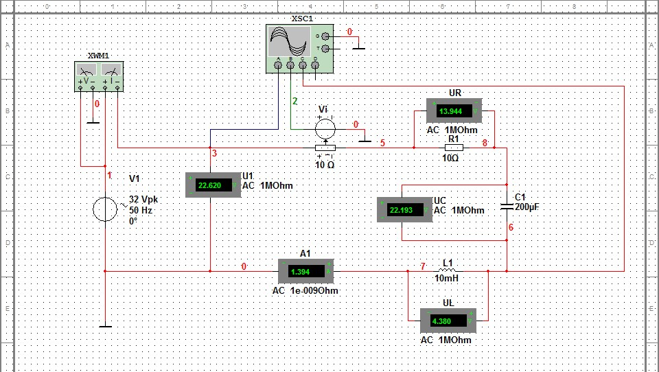

Рис.1. Схема виртуального эксперимента для исследования установившихся режимов в линейной цепи с источником синусоидального сигнала.

Провести виртуальный эксперимент измерения тока, напряжений на элементах цепи, активной мощности и получения временных зависимостей *V1(t)*, , *i(t)*.

**Экспериментальные и расчетные данные**

|  |  |  |
| --- | --- | --- |
|  | Эксперимент | Расчет |
| V1,B | 22,620 | 22,627 |
| UR, B | 13,944 | 13,940 |
| UC, B | 22,193 | 22,198 |
| UL, B | 4,380 | 4,377 |
| I, A | 1,394 | 1,394 |
| V1m, B | 32 | 32 |
| ULm, B | 6,248 | 4,378 |
| ψL, град. | 141,975 | 141,999 |
| Im, A | 1,998 | 1,971 |
| Ψi, град. | 51,975 | 51,966 |
| Φ, град. | -51,975 | -51,966 |
| P, Вт | 19,442 | 19,430 |
| cosφ | 0,616 | 0,616 |
| |Z|, Ом | 16,227 | 16,231 |

Таблица №3.3

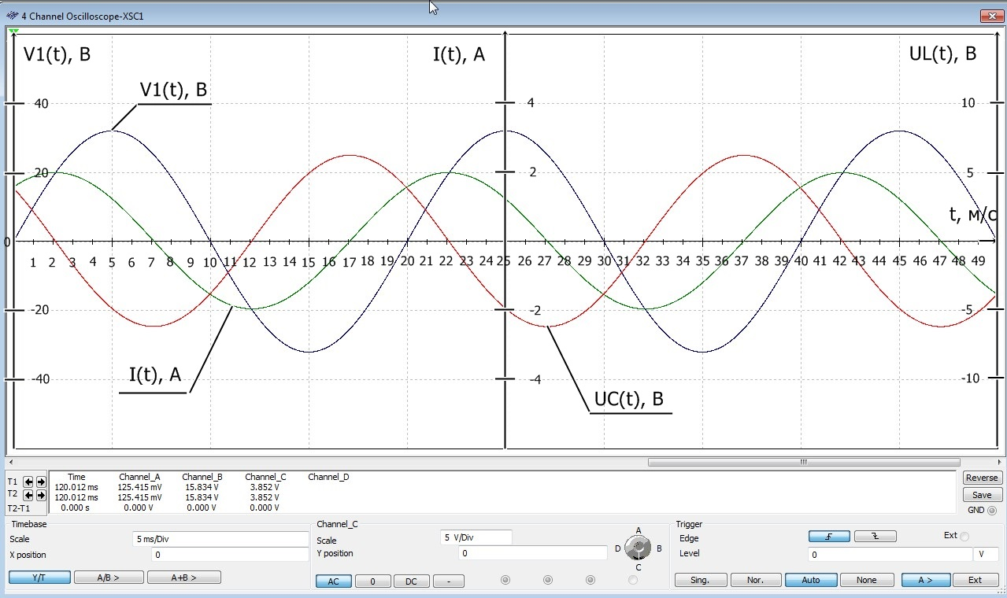

Графики V(t), (t), i(t) элементов.

Вывод: экспериментальные и расчетные данные расходятся незначительно, отсюда следует, что применение метода комплексных амплитуд подходит как для расчетов сигналов, так и для реакций цепи.

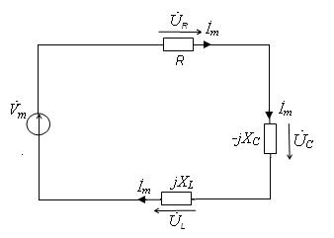Порядок расчёта методом комплексных амплитуд

**Дано:** f = 50 Гц,   
 Um = 32 В,  
 R = 10 Ом,   
 C1 = 200 * 10-6 Ф,  
 L1 = 10 * 10-3 Гн

1.ω = 2*π*f = 2 * 3,14 * 50 = 314 (рад/с)

2.XL = ω * L1 = 314 * 10 * 10-3 ≈ 3,14 (Ом)

3.XC = = ≈ 15,924 (Ом)

4.Ů = $\frac{Ů}{√2}$ ≈ 22,627 * ℮j0° (В)

5.z(jω) = R + jXL - jXC  = 10 +3,14j – 15,924j = 10 – 12,784j (Ом)

6.X = -12,784

7.Z(jω) = |z| * ℮jφ°

|z| = ≈ 16,231

8.φ = arctg $(\frac{X}{R})$ = arctg ($\frac{-12,784}{10}$) ≈ -51,966°

9.İ = $\frac{Ů}{Z}$ ≈ $\frac{22,627* ℮^{j0°}}{16,231* ℮^{-j51,966°}}$ ≈ 1,394 * ℮j51,966° = 1,394 * cos(51,966) + j1,394 *sin(51,966)  
≈ 1,394 * 0,616 + j1,394* 0,788 ≈ 0,859 + j1,098(А)

10.Im = İ * √2 = 1,394 * √2 ≈ 1,971 (А)

11.ŮR = R * İ = 10 * (0,859 + j1,098) = 8,590 + j10,980 = 13,940 * ℮j51,966° (В)

12.ŮL = jXL * İ = 3,14 * ℮j90° * 1,394* ℮j51,966° ≈ 4,377 * ℮j141,966° ≈   
4,377 * cos (141,966) + +j4,377 * sin(141,966) ≈ 4,377 * (-0,788) + j4,377* 0,616 ≈  
 -3,449 + j2,696 (В)

13. ŮC = -jXC * İ = 15,924 * ℮­-j90° * 1,394 * ℮j51,966° ≈ 22,198 * ℮-j38,034°  ≈   
≈22,198 * cos (-38,034) + j22,198 * sin(-38,034) ≈ 22,198 * 0,788 – j22,198* 0,616 ≈ 17,492 – j13,674 (В)

14.ULm = √( (-3,449)2 + (2,696)2) ≈ 4,378 (В)

15.cos ψL = ≈ -0,788

16.arccos (-0,788) = arccos (ψL) = ψL ≈ 141,999°

17.cos ψC = ≈ 0,788

18.arccos (0,788) = arccos (ψC) = ψC ≈ 38,001°

19.φ = ψu – ψi = -51,966°

20.Ŝ = Ŭ * İ = 22,627 * ℮j0° * 1,394 * ℮-j51,966° ≈ 31,542 * ℮-j51,966° =   
=31,542 * cos(-51,966) + j31,542 * sin(-51,966) ≈ 31,542 * 0,616 – j31,542 *0,788 ≈ 19,430 – j24,855 (ВА)

21.P = 19,430 (Вт)

22.jQ = -j24,855 (ВАр)

23.P = R * I2 ≈ 10 * (1,394)2 ≈ 19,430 (Вт)

24.Q = X * I2 ≈ -12,784 * (11,153)2 ≈ -24,839 (ВАр)

25.i(t) = 1,394 * sin (314t + 51,966)

26.uR(t) = 13,940 * sin(314t + 51,966)

27.uC (t) = 22,198 * sin(314t – 38,034)

28.uL (t) = 4,377 *sin(314t + 141,966)

Сравнить экспериментальные и расчетные значения параметров сигнала, реакций, мощности, входного сопротивления. Сделать выводы.

По данным табл.1 построить на комплексной плоскости векторную диаграмму сигнала и реакций, треугольник сопротивлений и треугольник мощностей.

**Векторная диаграмма реакций и сигналов**

Im

j11

**ŬR**

**+51,966°**

**ω**

j3

**ŬL**

j1 **İ**

0

-7 -3,5 -j1 0,87 3,5 8,75 17,5 Re

-j13

**ŬC**

**Треугольник сопротивлений**

Im

j6,5

0 5 10 Re

φ

-j6,5 |z|

z(jω)

-j13

**Треугольник мощностей**

Im

j12,428

P

0 9,715 19,430 Re

-j12,428 φ

|Ŝ|

-j24,856

jQ

**ИССЛЕДОВАНИЕ УСТАНОВИВШИХСЯ РЕЖИМОВ В ЛИНЕЙНОЙ ЦЕПИ С ИСТОЧНИКАМИ СИНУСОИДАЛЬНЫХ СИГНАЛОВ РАЗНОЙ ЧАСТОТЫ**

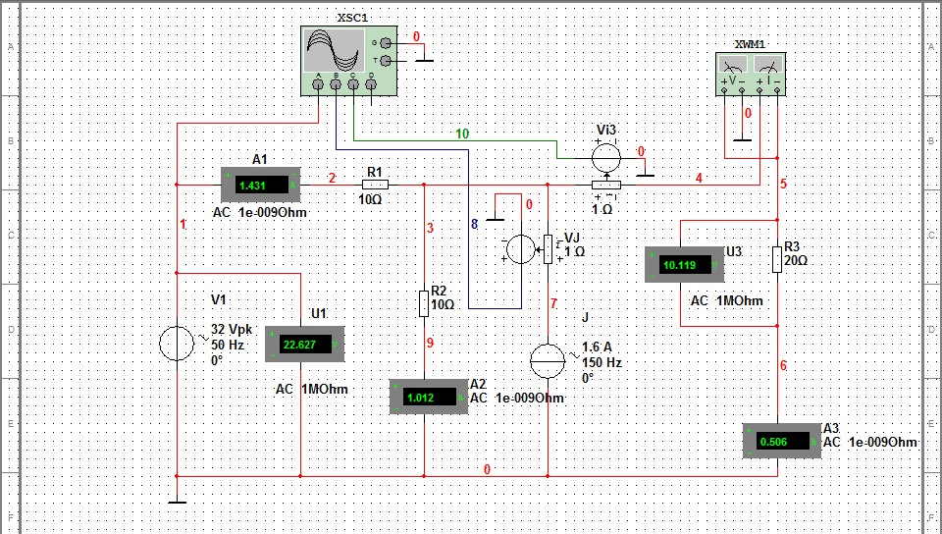

**Рис.2.** Схема виртуального эксперимента для исследования установившихся режимов в линейной цепи с источниками синусоидальных сигналов разной частоты

Таблица 2

**Значения сигналов и реакций цепи**

|  |  |  |  |  |  |  |  |  |  |  |
| --- | --- | --- | --- | --- | --- | --- | --- | --- | --- | --- |
|  | Сигналы | | | | Реакции | | | | | |
| *V1m* |  |  |  |  |  |  |  |  |  |
| В | Гц | А | Гц | А | А | А | В | Гц | Вт |
| Составляющая V1 | 32 | 50 | 0 | 0 | 1,358 | 0,905 | 0,453 | 9,051 | 50 | 4,096 |
| Составляющая J | 0 | 0 | 1,6 | 150 | 0,453 | 0,453 | 0,226 | 4,525 | 150 | 1,024 |
| Суперпозиция | 32 | 50 | 1,6 | 150 | 1,811 | 1,358 | 0,679 | 13,576 | - | 5,120 |
| Результат | 32 | 50 | 1,6 | 150 | 1,431 | 1,012 | 0,506 | 10,119 | 50 | 5,130 |

Таблица 3

**Временные зависимости тока** i3(t)

|  |  |  |  |  |  |
| --- | --- | --- | --- | --- | --- |
| *t* , c  , А | 0 | 0,002229 | 0,005 | 0,012237 | 0,014996 |
| Составляющая V1 | 0 | 0,412 | 0,640 | -0,414 | -0,640 |
| Составляющая J | -0,002 | 0,277 | -0,320 | -0,276 | 0,320 |
| Суперпозиция | -0,002 | 0,689 | 0,320 | -0,690 | -0,320 |
| Результат | -0,108 | 0,581 | 0,212 | -0,797 | -0,429 |

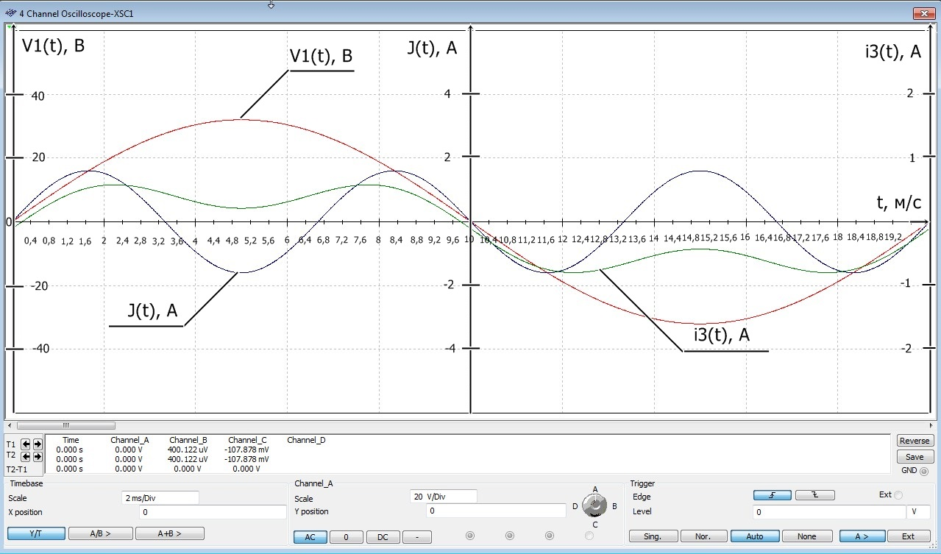

**Вывод:** главная особенность применения принципа наложения в случае сигналов разной частоты заключается в том, что значения, полученные таким способом, отличаются от значений, полученных в ходе эксперимента.

**ИССЛЕДОВАНИЕ УСТАНОВИВШИХСЯ РЕЖИМОВ В ЛИНЕЙНОЙ ЦЕПИ С ИСТОЧНИКАМИ СИНУСОИДАЛЬНЫХ СИГНАЛОВ ОДИНАКОВОЙ ЧАСТОТЫ**

Таблица 4

**Значения сигналов и реакций цепи**

|  |  |  |  |  |  |  |  |  |  |  |
| --- | --- | --- | --- | --- | --- | --- | --- | --- | --- | --- |
|  | Сигналы | | | | Реакции | | | | | |
| *V1m* |  |  |  |  |  |  |  |  |  |
| В | Гц | А | Гц | А | А | А | В | Гц | Вт |
| Составляющая V1 | 32 | 50 | 0 | 0 | 1,358 | 0,905 | 0,453 | 9,051 | 50 | 4,096 |
| Составляющая J | 0 | 0 | 1,6 | 50 | 0,452 | 0,452 | 0,226 | 4,524 | 50 | 1,024 |
| Суперпозиция | 32 | 50 | 1,6 | 50 | 1,810 | 1,357 | 0,679 | 13,575 | 50 | 5,020 |
| Результат | 32 | 50 | 1,6 | 50 | 0,905 | 1,358 | 0,679 | 13,576 | 50 | 9,216 |

Таблица 5

**Временные зависимости тока** i3(t) **в цепи с источниками одинаковой частоты**

|  |  |  |  |  |  |
| --- | --- | --- | --- | --- | --- |
| *t* , c  , А | 0 | 0,002229 | 0,005 | 0,012237 | 0,014996 |
| Составляющая V1 | 0 | 0,412 | 0,640 | -0,414 | -0,640 |
| Составляющая J | 0 | 0,206 | 0,320 | -0,206 | -0,320 |
| Суперпозиция | 0 | 0,618 | 0,960 | -0,620 | -0,960 |
| Результат | 0 | 0,619 | 0,960 | -0,621 | -0,960 |

**Вывод:** в ходе эксперимента было выяснено, что при разных частотах показания практически совпадают только у мощности P3, в то время как при одинаковых частотах показания совпадают практически у всех реакций, кроме мощности P3 и тока I1. Также, в условиях, когда у составляющих V1 и J разные частоты, временные зависимости тока i3(t), полученные путём принципа наложения, заметно отличаются от тех показаний, которые были получены при одновременном действии V1 и J. В то время как при одинаковых частотах, значения, полученные путём принципа наложения, практически совпадают с данными, которые зафиксировались в ходе последнего эксперимента.